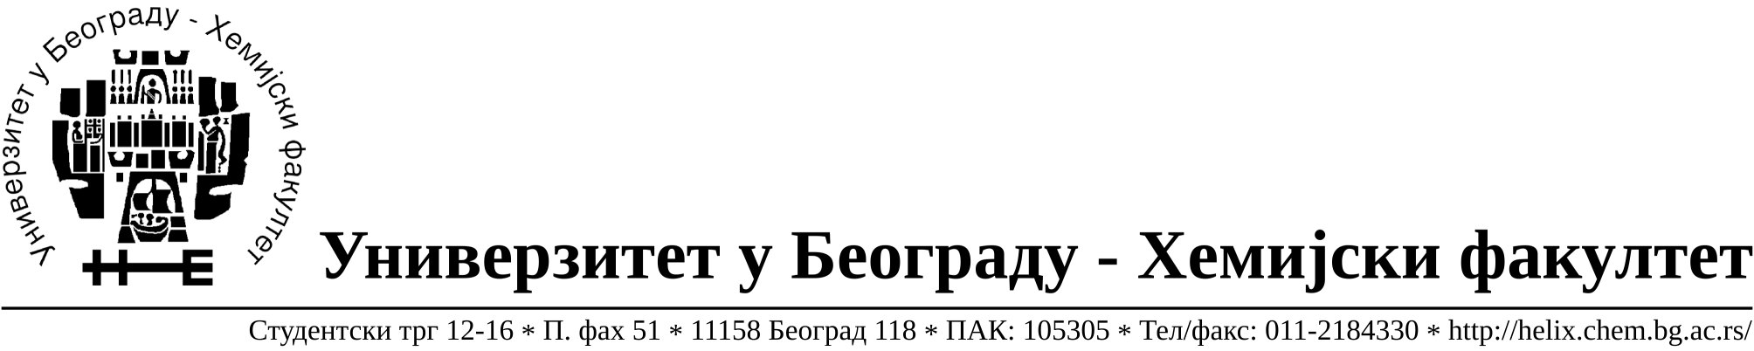

На основу члана 116. Закона о јавним набавкама („Службени гласник РС“, бр.68/15), Универзитет у Београду – Хемијски факултет објављује:

ОБАВЕШТЕЊЕ О ЗАКЉУЧЕНОМ УГОВОРУ

Назив, адреса и „Интернет“ страница наручиоца: Универзитет у Београду – Хемијски факултет, Београд, Студентски трг 12-16, www.chem.bg.ac.rs.

Врста наручиоца: просвета

Опис предмета набавке, назив и ознака из општег речника набавке: прибављање добара – канцеларијски материјал за Партију 1.- Разни канцеларијски материјал, за потребе Хемијског факултета Универзитета у Београду је, JНМВ број 7/16.
Ознака из општег речника набавке: Регистратори од хартије или картона, рачуноводствене књиге, фасцикле,обрасци и други штампани канцеларијски материјал- 22800000, Канцеларијски материјал – 30192000, Ситна канцеларијска опрема -30197000, Писма, коверте- 30199210

Критеријум за доделу Уговора; најнижа понуђена цена.

Број примљених понуда: 2

Датум доношења Одлуке о додели Уговора: 08.04.2016.

Датум закључења Уговора: 20.04.2016.

Уговорена вредност: 594.390,00 динара без ПДВ-а (713.268,00 динара са обрачунатим ПДВ-ом)

Највиша и најнижа понуђена цена: највиша - 594.390,00 динара без ПДВ-а (713.268,00 динара са обрачунатим ПДВ-ом)
Најнижа – 533.168,70 динара без ПДВ-а (639.802,44 динара са обрачунатим ПДВ-ом)

Највиша и најнижа понуђена цена код прихватљивих понуда: највиша - 594.390,00 динара без ПДВ-а (713.268,00 динара са обрачунатим ПДВ-ом)
Најнижа - 533.168,70 динара без ПДВ-а (639.802,44 динара са обрачунатим ПДВ-ом)
Основни подаци о добављачу: „Драле д.о.о. Личка 10, 11211 Београд, матични број 07917279, ПИБ 100217419.

Период важења Уговора: до 20.04. 2017.године.
*********************************************************************

На основу члана 116. Закона о јавним набавкама („Службени гласник РС“, бр.68/15), Универзитет у Београду – Хемијски факултет објављује:

ОБАВЕШТЕЊЕ О ЗАКЉУЧЕНОМ УГОВОРУ

Назив, адреса и „Интернет“ страница наручиоца: Универзитет у Београду – Хемијски факултет, Београд, Студентски трг 12-16, www.chem.bg.ac.rs.

Врста наручиоца: просвета

Опис предмета набавке, назив и ознака из општег речника набавке: прибављање добара – канцеларијски материјал за Партију 2.- Тонери за штампаче, за потребе Хемијског факултета Универзитета у Београду је, JНМВ број 7/16.
Ознака из општег речника набавке: Тонер за ласерске штампаче и телефакс машине- 30125110

Критеријум за доделу Уговора: најнижа понуђена цена.

Број примљених понуда: 3

Датум доношења Одлуке о додели Уговора: 08.04.2016.

Датум закључења Уговора: 20.04.2016.

Уговорена вредност: 605.150,00 динара без ПДВ-а (726.180,00 динара са обрачунатим ПДВ-ом)

Највиша и најнижа понуђена цена: највиша - 710.954,00 РСД без ПДВ-а (853.144,80 динара са обрачунатим ПДВ-ом)
Најнижа - 605.150,00 динара без ПДВ-а (726.180,00 динара са обрачунатим ПДВ-ом)
Највиша и најнижа понуђена цена код прихватљивих понуда: највиша - 710.954,00 РСД без ПДВ-а (853.144,80 динара са обрачунатим ПДВ-ом)
Најнижа - 605.150,00 динара без ПДВ-а (726.180,00 динара са обрачунатим ПДВ-ом)

- Основни подаци о добављачу: „D.M.B. Promet d.o.o. Велемајстора Боре Костића 49, 11070 Нови Београд, матични број 06034063, ПИБ 101669444.

Период важења Уговора: до 20.04. 2017.године.

